Alexander the Great 4*
Недавно отремонтированный и переоборудованный Alexander the Great - это роскошный отель, удостоенный множества наград, построенный на месте археологических раскопок 2000 г. до н.э., с видом на песчаный пляж всего в нескольких минутах ходьбы от живописной гавани и центра Пафоса.
Отличаясь исключительным сочетанием элегантности, стиля и безупречного сервиса, отель предлагает превосходное размещение, многочисленные удобства и изысканную атмосферу с великолепным видом на Средиземное море и идиллическую рыбацкую гавань Пафоса.
Один из отелей группы PLC Kanika, Alexander the Great предлагает прекрасные условия и удобства, которые отвечают требованиям самых взыскательных клиентов.
Отель предлагает превосходное размещение, изысканные рестораны и бары на любой вкус, а также центр здоровья, красоты и отдыха. Номера в отеле имеют балконы, телевизоры со спутниковыми каналами и платными фильмами. Беспроводной доступ в Интернет предоставляется вместе с прямым телефонами. В ванных комнатах находится душ или ванна, зеркало, биде и телефоны. Мини-бар, кондиционер дополнительные удобства также включены в номерах.

Удобства в отеле Alexander the Great Hotel
Отель Alexander The Great расположен на частном песчаном пляже. Есть закрытый и открытый бассейны, также спа-услуги включают: русскую баню, сауну, спа-ванну и тренажерный зал. Если вы желаете, что-нибудь выпить вы можете посетить коктейль-бар Alexander. Многоязычный персонал будет обслуживать вас 24 часа, также в гостинице доступен сейф и обмен валют. | 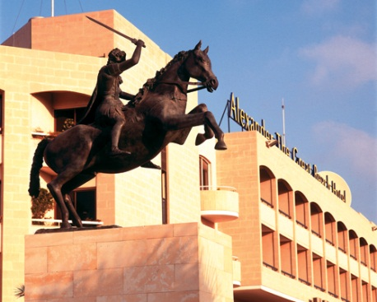
• Ресторан(ы) | • Кафе
• Парковка (бесплатно) | • Залы для встреч, переговоров (небольшие группы)
• Интернет в общественных помещениях - высокая скорость соединения | • Стойка регистрации открыта круглосуточно
• Опытные няни | • Аркада / Игровая комната
• Детский клуб/Анимация | • Детское меню
• Обмен валюты | • Магазин подарков
• Терраса | • Конференц-зал
• Детская кроватка | • Высокие стулья для детей
• Кинозал

Номера в Alexander the Great Hotel
Забронируйте один из 202 роскошных номеров отеля и почувствуйте непревзойденный комфорт. У вас будет все что вам необходимо, включая великолепные виды на рыбацкую гавань Пафоса. Потрясающий вид на море и на закат, удостоверьтесь, что выбрали номер с видом на море | 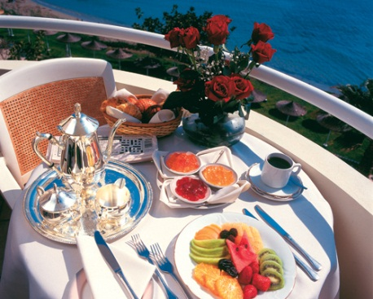
• Платные фильмы | • Балкон (или терраса)
• Кондиционер / Отопление в соответствие с сезоном | • Фен
• Только ванна | • Сейфы
• Радио | • Принадлежности для приготовления чая и кофе
• Телевидение | • Гостиная с обеденным столом
• Мини-бар (по запросу)

Рестораны в Alexander the Great Hotel
У вас будет выбор из 5-ти ресторанов: ресторан Роксана служит для открытого приготовления пищи и проведения тематических вечеров, в Гарибальди подаются порционные блюда итальянской кухни (только для взрослых), новый японский ресторан на террасе порадует вас порционными блюдами азиатской кухни, в ресторане Лиманаки вы найдете блюда международной кухни и меня А ля карт, в ресторане у бассейна пелла подаются легкие закуски. Напитки которые подаются во время обедов или ужинов включают: бутылку минеральной воды и выбор между бокалом вина, пива или безалкогольных напитков или соков. Завтраки и обеды проходят в кафе Рояль.  Ресторан Роксана  Специальное меню а ля карт, международная кухня и безупречное обслуживание официантов гарантируют незабываемые впечатления. Также есть широкий выбор местных и импортных вин.  Таверна Лиманаки  Это приморский ресторан под открытым небом с видом гавань Пафоса. Ресторан предлагает меню а ля карт, закуски и легкие блюда в течение дня, и специальное меню в вечернее время. (Открыт только летом).  Пелла ресторан-бар у бассейна  В этом ресторане подаются горячие и холодные закуски и ваши любимые напитки, мороженое, и тропические коктейли, в сопровождении с удивительным видом на море и на гавань. (Открыт только в летний период.  Кафе Рояль  В этом кафе подаются легкие закуски и блюда, английский завтрак, а также фуршет.  Коктейль-бар Александр  Классический коктейль-бар, где можно насладиться неограниченным выбором напитков, под приятную живую музыку каждый вечер.  Вергина Лаунж-бар в холле  Место для отдыха в красивой обстановке с живой музыкой пианино. | 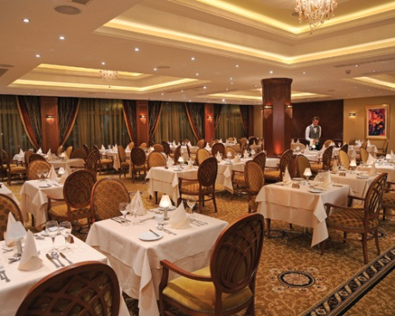

Досуг в Alexander the Great Hotel
В отеле есть большое разнообразие развлечений, таких как бродвейские мюзиклы, фокусники, разнообразные акты, пианисты и шоу для всей семьи. Ежедневные шоу организуются командой аниматоров которые включают акробатические упражнения, йога и аэробика разнообразные тематические вечера как дартс и ночи казино и.т.д
В отеле есть детский клуб и открытая игровая площадка с игрушками и играми (03-12 лет) Детский клуб находится под контролем квалифицированного персонала, который ежедневно организует разнообразные мероприятия для детей. Для детей есть специальное детское меню детские кроватки и стульчики для кормления доступны, есть также детский бассейн.
• Бассейн - крытый | • Бассейн - открытый
• Бар у бассейна | • Бассейн для детей
• Парная | • Сауна
• Оздоровительный центр | • Фитнесс-центр
• Салон красоты | • Бильярдный стол (Pool Table)
• Освещаемый теннисный корт | • Аэробика
• Прокат велосипедов | • Спортивная площадка на территории
• Премия голубого флага | • Песчаный пляж
• Шезлонг и зонтики бесплатно у бассейна | • Спасательная служба работает с апреля по октябрь
• Пляж, подходящий для детей | • Джакузи
• Платные шезлонги/зонтики на пляже | • Водный волейбол
• Дайвинг-центр | • Центр водных видов спорта (под отдельным управлением)

Правила Alexander the Great Hotel
Регистрация заезда: 14:00
Регистрация отъезда: 12:00

